***Práctica 2-. HTML***

**·Inicio:**

En esta práctica, vamos a comenzar a implementar la página web, para ello, crearemos los archivos HTML que servirán como estructura de nuestra página. Además de esto haremos un diagrama de flujo que nos permitirá ver cómo será la navegación por la página y finalmente la publicaremos en un servicio gratuito de hosting online.

**·Flujograma**

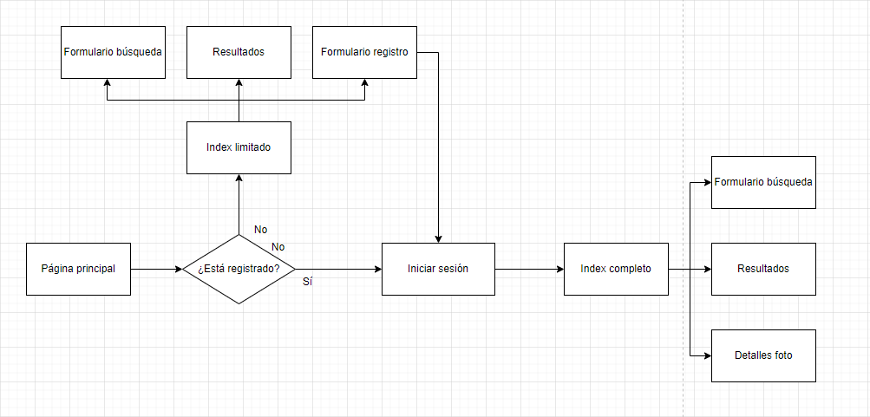

**·Recursos**